Manuale d’uso 652HR DUAL – SUPPORTI PER FLESSIONI

• Assicurarsi che attorno all’attrezzo, quando in esercizio, vi sia uno spazio di almeno 2 metri privo di ostacoli potenzialmente pericolosi o spettatori.
• Porre i supporti su una superficie perfettamente in piano, evitando di esercitarsi su superfici scivolose.
• Questo attrezzo non deve essere utilizzato come un giocattolo. La natura dei bambini potrebbe portare ad un utilizzo non corretto del prodotto; in tal caso, il produttore non è responsabile di eventuali danni.
• Durante l’uso si consiglia di tenere lontani bambini ed animali dall’attrezzo.
• Evitare che i bambini giochino con i sacchetti in plastica usati per l’imballaggio dell’attrezzo: pericolo di soffocamento.
• L’attrezzo è concepito per l’uso di una sola persona alla volta. Il CARICO MASSIMO CONSENTITO è di Kg 100.
• E’ importante calzare scarpe da footing, per la protezione dei piedi. Non utilizzare l’attrezzo a piedi nudi.
• E’ opportuno vestirsi con abbigliamento sportivo adatto all’esercizio fisico.
• Prima di iniziare gli esercizi, accertarsi che l’attrezzo sia in perfetto stato e verificare il corretto bloccaggio della maniglia all’interno del supporto. Accertarsi sempre che l’attrezzo sia in condizioni di utilizzo sicuro.
• Preparare una salvietta per asciugarsi il sudore durante l’allenamento.
• E’ sempre consigliabile eseguire qualche esercizio di stretching prima di iniziare l’allenamento.
• Iniziare con un esercizio lento, aumentando gradualmente sino allo sforzo desiderato. Un esercizio non corretto o eccessivo può portare a problemi fisici.
• Vi consigliamo di consultare un medico prima di iniziare qualunque tipo di programma ginnico.
• Se durante l’esercizio si dovessero avvertire nausea, giramenti di testa, dolore o irrigidimento a livello del petto, battito cardiaco irregolare, vertigine, sonnolenza o respiro corto, o ci si dovesse sentire eccessivamente stanchi, interrompere immediatamente l’allenamento e consultare un medico.
• Non usare questo attrezzo per esercizi su muscoli ed articolazioni che hanno subito traumi, a meno che l’allenamento non si svolga sotto la supervisione di un medico o di personale qualificato.
• Durante l’allenamento respirare normalmente e non trattenere il fiato. Si dovrebbe essere in grado di sostenere una conversazione normale mentre ci si allena.
• Questo attrezzo è stato concepito per un uso esclusivamente domestico.
• Il prodotto non è adatto a scopi terapeutici/riabilitativi.
• Il produttore si riserva la facoltà di apportare modifiche tecniche e costruttive all’attrezzo senza preavviso.
• Qualora si presenti un problema o sia necessario sostituire un componente, CESSARE L’UTILIZZO e contattare immediatamente l’ASSISTENZA TECNICA ROVERA. NON utilizzare l’attrezzo finché non efficiente.
• Se necessario, il prodotto può essere pulito con acqua e sapone. Una pulizia regolare migliorerà la durata e l’aspetto dell’attrezzo.
• La mancata manutenzione ordinaria può causare lesioni e/o danni all’attrezzo.

GARANZIA - DUAL è garantito da qualsiasi difetto di fabbricazione o di materiale per un periodo di due anni dalla data d’acquisto. REGISTRA LA GARANZIA ONLINE SU www.rovera.com/garanzie ED AVRAI 3 MESI DI GARANZIA SUPPLEMENTARI IN REGALO.
Eventuali problemi tecnici riscontrati al momento dell’acquisto potranno essere risolti chiamando il numero 039 2459333 (orari ufficio) o scrivendo via fax allo 039 2456456 oppure via e-mail a: assistenza@rovera.com.
Per un miglior servizio, siete pregati di preparare le seguenti informazioni prima di contattarci: Vostri dati anagrafici, indirizzo e numero di telefono, codice articolo e nome del prodotto, libretto d’istruzioni e manuale utente, eventuale numero di serie del prodotto, informazioni sull’eventuale problema riscontrato, garanzia e scontrino fiscale o fattura d’acquisto.
Inserire la maniglia _ inserire la maniglia nella sua sede sul supporto, come mostrato in figura. Spingere verso il basso il pulsante situato sul lato del supporto, ruotando contemporaneamente la maniglia. Lasciare andare il bottone e continuare a ruotare la maniglia fino al suo bloccaggio all’interno del supporto.
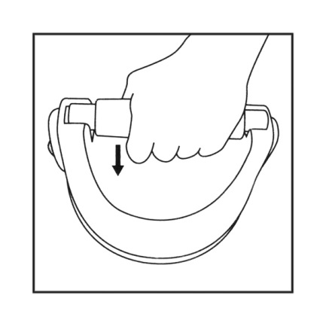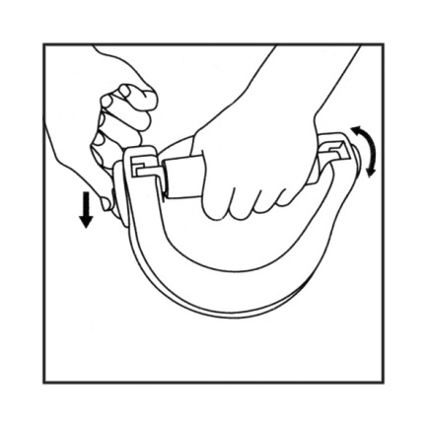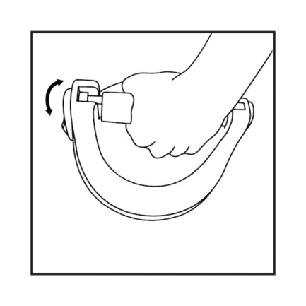
Estrarre la maniglia _ spingere verso il basso il pulsante situato sul lato del supporto, ruotando contemporaneamente la maniglia. Lasciare andare il bottone e continuare a ruotare la maniglia fino a che il bordo cromato della maniglia non sarà visibile. Estrarre la maniglia dal supporto.
Le maniglie possono essere usati come manubri (approx. 0.5 kg cadauno) per l’esecuzione di esercizi a corpo libero.
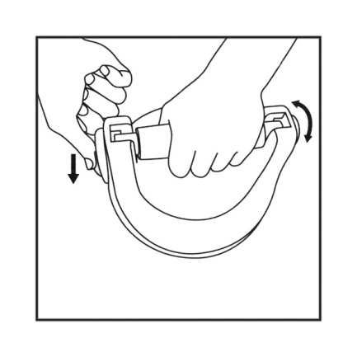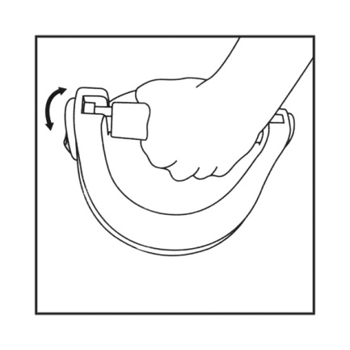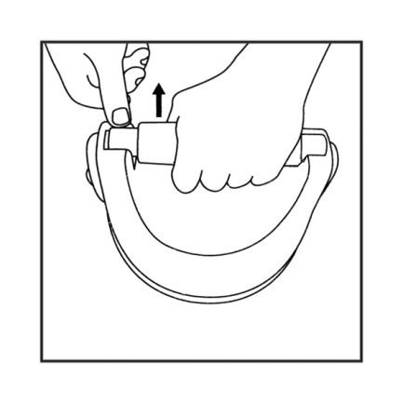
ATTENZIONE: prima di iniziare gli esercizi, verificare sempre il corretto bloccaggio della maniglia all’interno dei supporti.

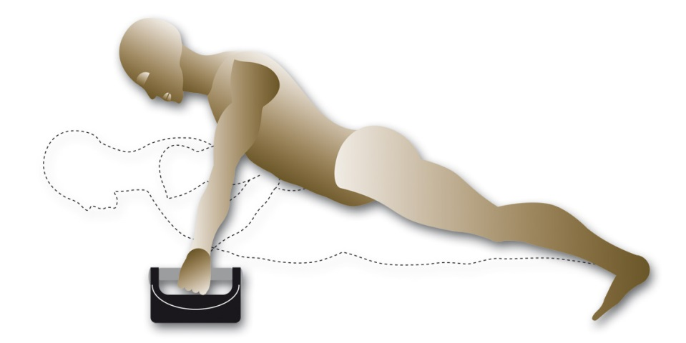
Le flessioni sono l’esercizio perfetto per allenare torace, spalle e braccia; hanno una sinergica azione sui pettorali, deltoidi e tricipiti.
ESECUZIONE: posizionate i due supporti a terra con le maniglie inserite e correttamente bloccate, come indicato in figura. Stendetevi con il viso rivolto verso l’attrezzo ed afferrate le impugnature con le braccia distese; evitando di inarcare la schiena, abbassatevi verso terra flettendo le braccia. Raggiunta la posizione distendete nuovamente le braccia, ritornate nella posizione di partenza e ripetete l’esercizio per il numero di ripetizioni desiderate.
Set e ripetizioni consigliate: 3 set da 6 ripetizioni per un principiante, 4 set da 10 ripetizioni per un esperto.
Art. 652HR DUAL - EAN CODE 8008646000912 - MADE IN P.R.C. - Importato da: ROVERA - Via Tripoli, 45 - 20851 LISSONE (MB) – ITALIA
CONSERVARE QUESTO MANUALE – POTREBBE ESSERE UTILE PER SUCCESSIVE CONSULTAZIONI

